

Terms of Reference (TOR)
Закупівля двох мінівенів Citroën Berlingo L2 або еквівалентних автомобілів
У межах проєкту NIKDERA – Екстрена допомога постраждалому від конфлікту населенню Нікопольського району, за фінансування Austrian Development Agency (ADA)
Замовник: Представництво Hilfswerk International в Україні

1. Предмет закупівлі
Закупівля двох нових мінівенів Citroën Berlingo L2 (довга база) або еквівалентних моделей інших виробників, що відповідають або перевищують наведені нижче технічні вимоги.

2. Основні технічні вимоги

Автомобіль повинен бути:
- Мінівен, довга база (L2 або аналогічна)
- Кількість місць: 5
- Тип двигуна: дизель
- Потужність: не менше 100 к.с.
- Привід: передній
- Коробка передач: механічна
- Об’єм двигуна: від 1.5 л
- Рік виробництва: не раніше 2024 року
- Новий, без пробігу

3. Базова комплектація (мінімально необхідна)

Безпека
- ABS, ESP, ASR
- Система допомоги при старті на підйомі
- Фронтальні подушки безпеки
- Кріплення ISOFIX
- Контроль тиску в шинах
- Захист двигуна
Комфорт і функціонал
- Кондиціонер
- Електропідсилювач керма
- Електросклопідйомники передніх дверей
- Електрорегулювання та обігрів зовнішніх дзеркал
- Задні датчики паркування
- Дві зсувні бокові двері
- Підйомні задні двері зі склом та обігрівом або двостулкові розпашні задні двері.
Мультимедіа
- Сенсорний екран (не менше 8–10”)
- USB-роз’єми
- Bluetooth
- Підтримка Android Auto / Apple CarPlay
Інше
- Сталеві диски R16 або еквівалент
- Повнорозмірне запасне колесо
- Базовий набір інструментів
- Гарантія: не менше 3 років або 100 000 км

4. Колір та інтер’єр
- Кузов: білий
- Інтер’єр: тканинний салон (стандартна комплектація)

5. Додаткова бажана комплектація (не обов’язково)
- Протитуманні фари
- Пакет «Комфорт» (регулювання сидіння водія, підлокітник, додаткові опції)
- Автоматичне вмикання фар та склоочисників

6. Умови поставки
- Автомобілі мають бути новими, офіційними для ринку України, з усіма сертифікатами.
- Постачання за умовами DDP, з реєстрацією і передачею документів.
- Передпродажна підготовка включена.
- Бажаний строк поставки: до 31.12.2025
- Постачальник забезпечує повний пакет документів, необхідний для реєстрації транспортного засобу в Україні.
Просимо окремо вказати вартість доставки кожного автомобіля до кінцевих місць призначення (опційно):
- Автомобіль №1 — доставка до м. Нікополь, Дніпропетровська область.
- Автомобіль №2 — доставка до м. Покров, Нікопольський район, Дніпропетровська область.

7. Додаткові послуги (за можливості постачальника) Просимо окремо вказати можливість та вартість:
7.1. Брендування / оклеювання авто
За наданим прикладом (референс-макет):
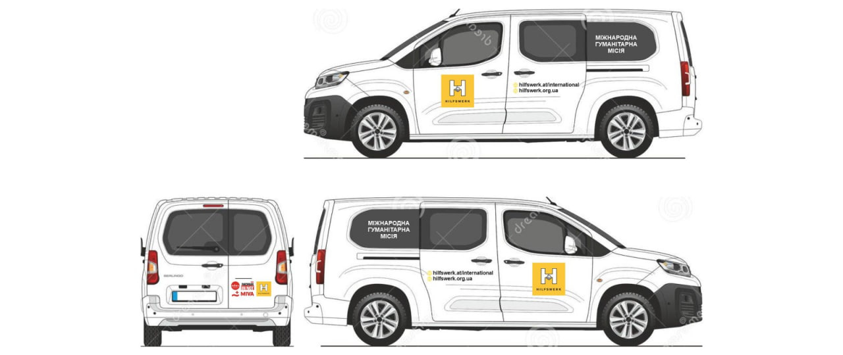
* Цей макет доступний для завантаження у складі тендерної документації.
7.2. Встановлення обладнання
- GPS-трекер (обладнання надає Замовник)
- Встановлення обладнання Starlink (кріплення, під’єднання до електромережі авто)
- Інше додаткове обладнання за можливості

